《智控会议室》需求分析

团队：ZLSL

队长：孙国涛

队员：刘智达、张立岩、张志巍

**一．前言**

“智能会议室”为了满足各行各业人士的需求，具体针对企业、园区、学校等会议的安排与管理进行功能创新，经过不断地优化和完善，详细的分析了会议管理曾遇到的各种情况，设计了更好的方法解决多场会议预定时间冲突、人员缺席情况不方便记录等问题，是一款实用、简约、便捷的会议室管理系统。现如今我国快速发展，离不开各行业工作效率的提高，这样就需要生活中的方方面面都有更合适的方法来节省工作时间，舍去没有必要的步骤。“智能会议室”以界面朴素简约、功能便捷实用为主要理念，不断改善，提高“管理会议”工作的质量，保证会议室资源利用的更加高效、灵活。

本文档主要介绍“智能会议室”项目的前端演示与后台的操作过程，为了能够方便大赛组委会评审人员充分理解项目的设计理念，开发人员根据这些内容会比较容易地有清晰的思路来设计合适的编码，通过简单的方式来开发个性化的网站。此文档具体地描述了这个项目。

文档将结合文字描述、流程图、界面原型、类图等，详细描述“会议室”项目的功能、性能、用户界面、运行环境、外部接口，并针对用户的具体操作给出对应的响应。文档的介绍对整体项目的开发进度有较大的推进作用。

适用范围：系统管理员和用户。

读者范围：大赛组委会评审人员、命题企业、项目开发人员、用户。

**1.1功能简介**

1.1.1**用户端**：用户在登陆页面注册自己的账号后，返回登陆界面登陆（需要管理员在后台通过注册）。

注册用户的身份分为两类： 1.领导 2.员工（领导与员工有不同权限）

登陆后：

1首页：显示用户待参加会议的数量，记录了本次登录的信息：包含登录时间和IP地址。

2查看空闲会议室：领导登陆后根据会议的安排时间选择合适的会议室，并可以创建会议。（员工身份无法创建会议。）

3可参加会议列表：显示能够参加的会议。

4待参加会议：显示已经选择参加的会议。

5历史会议：显示曾经参加过的会议。

6 未读消息：显示系统会议预定提醒和报名消息。

7已读消息：显示已读消息。

8个人信息修改：修改个人的用户信息和密码等。

**1.1.2管理端**：在后台添加管理员账号后登陆，管理人员审核注册用户的信息、身份是否真实，决定注册的最终结果。对前端用户的请求进行实现。

登陆后分为7个项目栏：

1后台首页：界面显示系统信息与版权信息；有左边菜单，为了便捷首页提供了常用操作和管理资料，能够较为快速的解决常用问题。

2管理员管理：添加或删除管理员，修改密码等操作。

3用户信息管理：添加新用户或更改用户信息，所有用户的信息

4会议室信息管理：根据单位的实际会议室个数添加或删除会议室

5会议信息管理：根据用户的请求添加或删除会议室，主要修改会议室的会议信息，所有会议室的占用/空闲分布时间

6消息管理：添加/修改消息记录。

7待审核信息管理：对用户的注册请求给与答复，通过/不通过注册。

**1.1.3会议室前端**：主要功能为人脸识别。它安装在会议室门口配合门禁使用，我们暂时使用模拟器模拟，我们写好了接口，如果实际投入使用可以很好的进行移植。管理员开启会议室前端时，会议室前端系统将会自动更新，自动导入新注册以及修改注册信息的用户。

**1.2 前端内容介绍**

1.2.1领导用户主要功能用例图

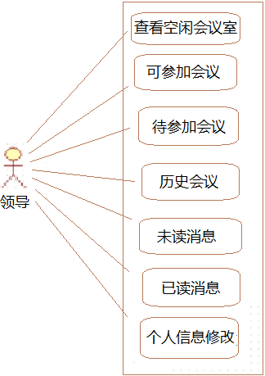

1.2.2员工用户主要功能用例图

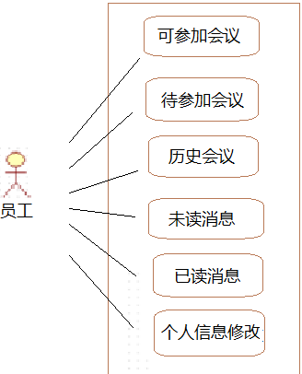

1.2.3用户范围

|  |  |
| --- | --- |
| 用户 | 描述 |
| 所有人群 | 学校干部、企业领导、公司高干、政府干部、学生、教师、工人等。 |

1.2.4假定与约束

|  |  |
| --- | --- |
| 约束 | 描述 |
| 高级语言 | 项目可采用java、PHP、html+css语言编写 |
| 可靠性需求 | 能够连接网络的智能手机、平板电脑、笔记本电脑、台式电脑。 |

1.2.5功能简述

|  |  |  |
| --- | --- | --- |
| 功能 | 概述 | 使用者 |
| 注册 | 用户根据页面提示填写个人信息，提交后等待验证，审核成功后通过。 | 所有此平台的使用者 |
| 查看空闲会议室 | 领导身份用户根据会议的安排时间选择合适的会议室，之后选择启用会议室。 | 领导身份用户 |
| 可参加会议列表 | 显示能够参加的会议。 | 所有用户 |
| 待参加会议 | 显示待参加会议的详细信息。 | 所有用户 |
| 历史会议 | 显示参加过的会议 | 所有用户 |
| 未读消息 | 显示报名消息和系统会议预定提醒。 | 所有用户 |
| 已读消息 | 显示浏览过的消息。 | 所有用户 |
| 个人信息修改 | 修改用户的信息 | 所有用户 |

1.注册、登录用户名

用户使用“智能会议室”需要注册一个账号，按照提示和要求填写个人信息，注册经过审核成功后登陆。

* 注册与登陆页面

模板1：

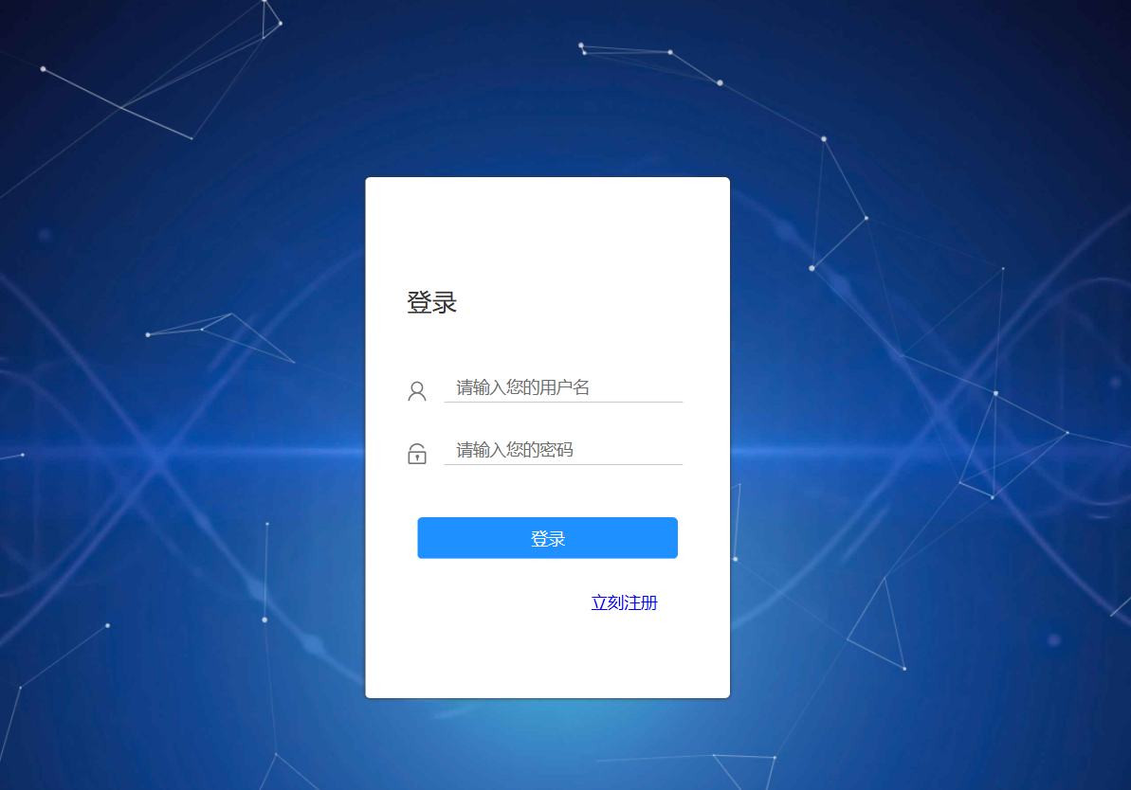

模板2：

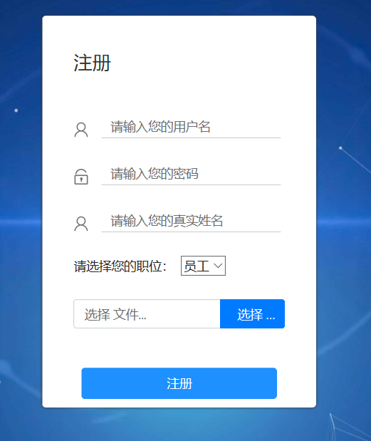

2.查看空闲会议室

领导身份用户可以查看空闲会议室的安排时间，可以筛选时间段查看空闲的会议室、会议持续的时间，根据会议的安排时间选择合适的会议室，之后选择启用会议室，会议将成功创建。

模板3：

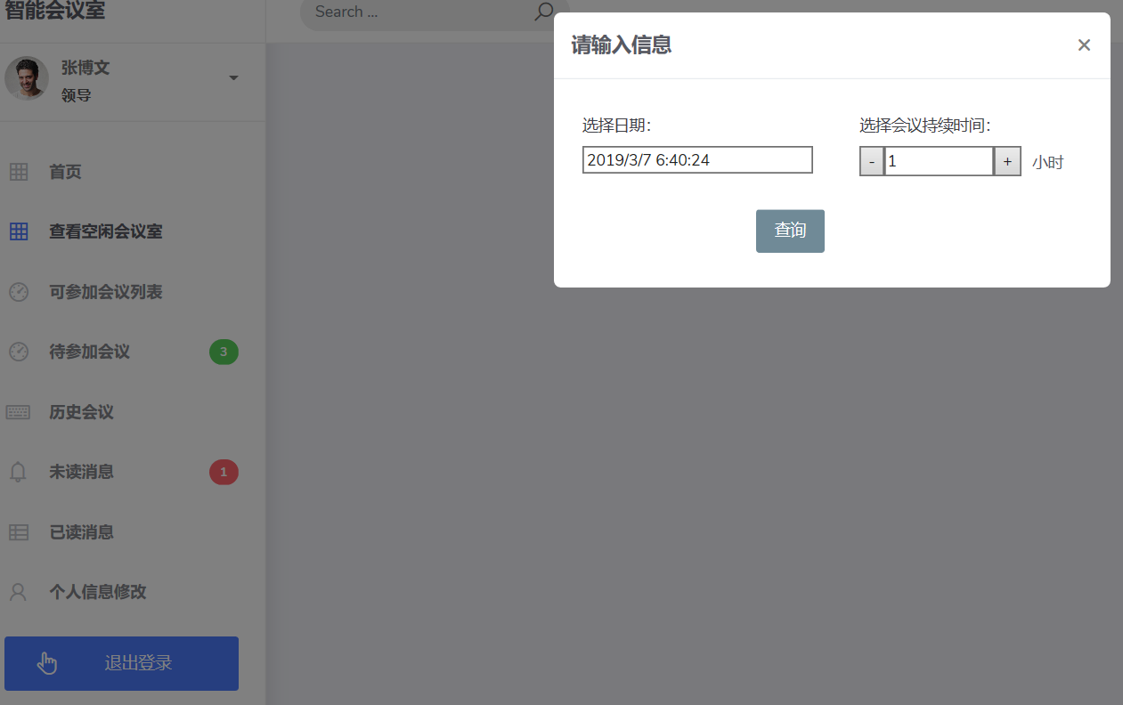

模板4：

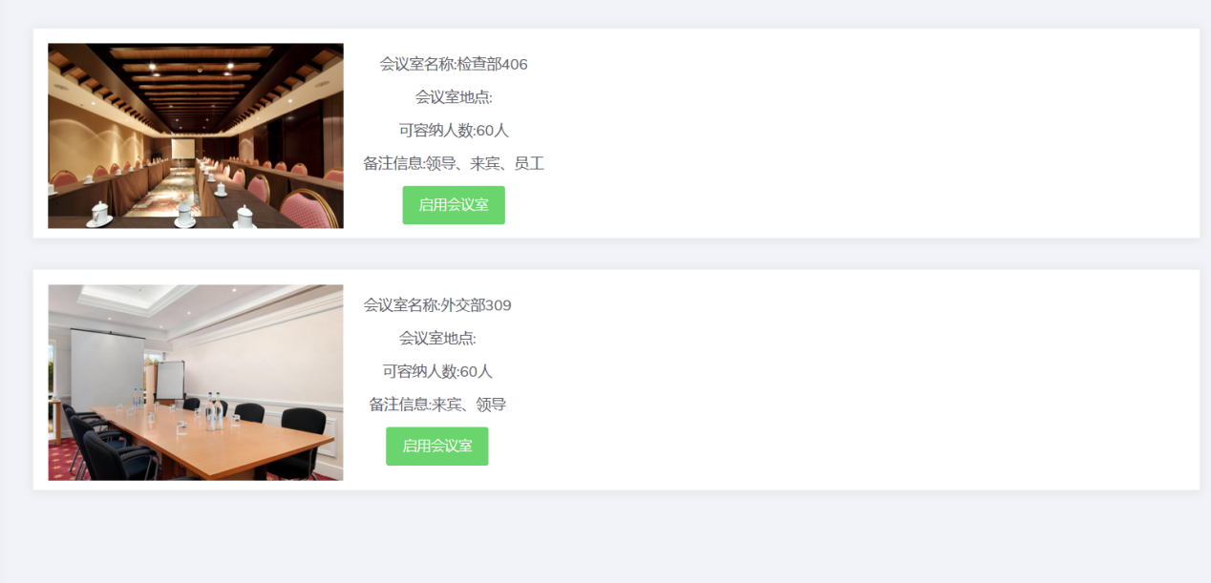

3.可参加会议列表

显示了用户能够参加的会议。

模板5：

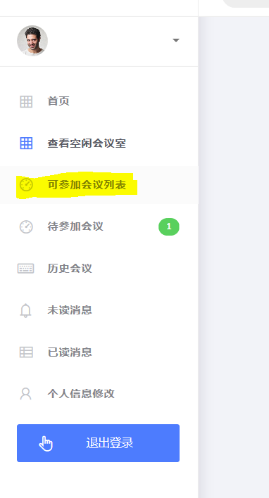

模板6：

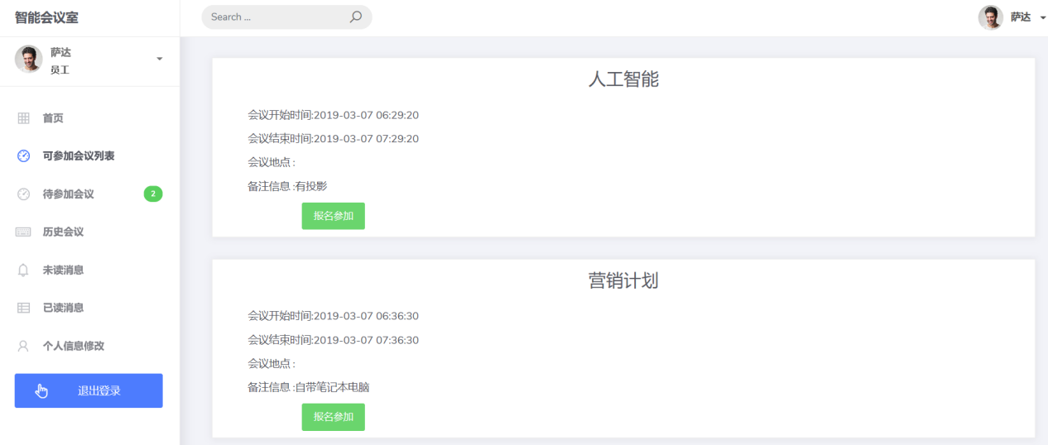

4.待参加会议

显示了待参加会议的：开始和结束时间、地点、备注信息。

模板7：

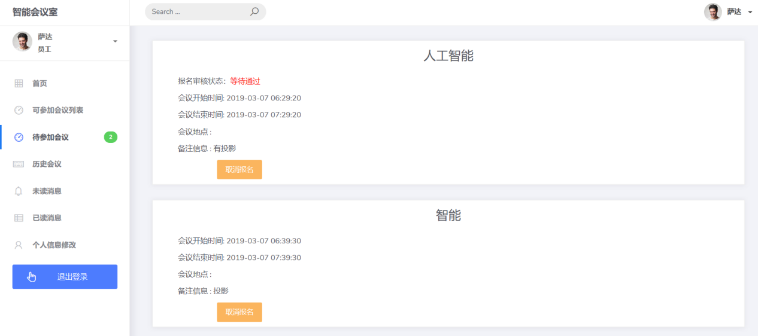

5.历史会议

显示了曾经参加的会议：开始和结束时间、地点、备注信息。

可以导出会议出席记录。

模板8：

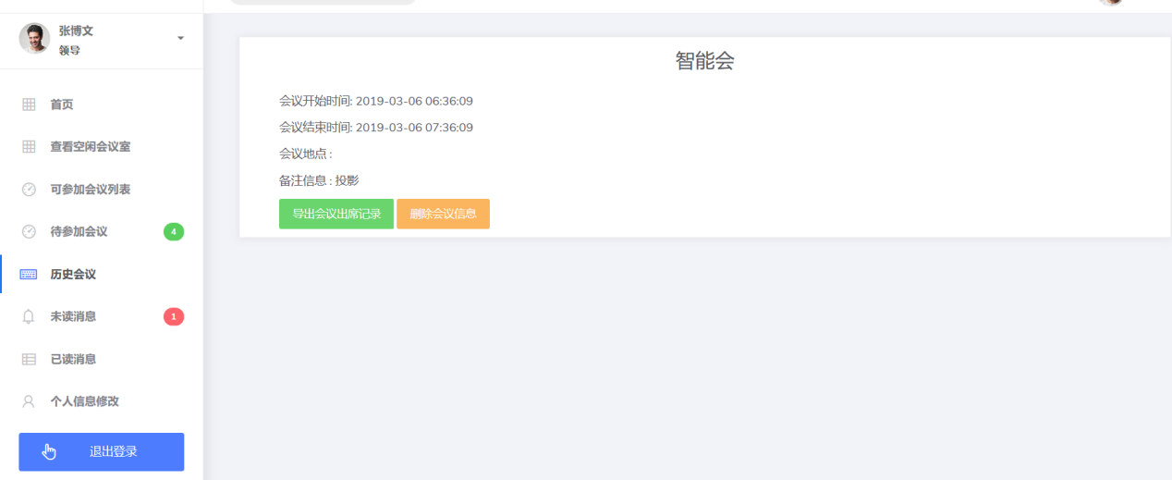

1. 未读消息

显示未读的报名消息、系统会议预定提醒和私人信息。

模板9:

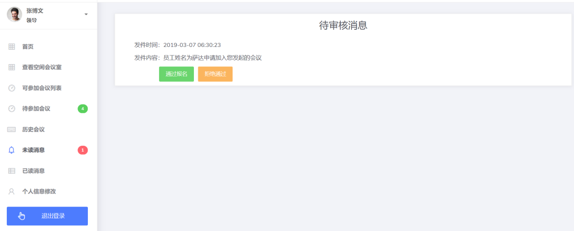

1. 已读消息

显示浏览过的消息。

模板10：

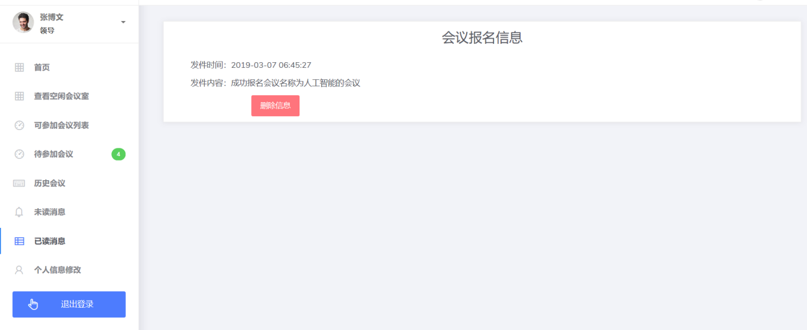

8.个人信息修改

修改用户的个人信息。

模板11：

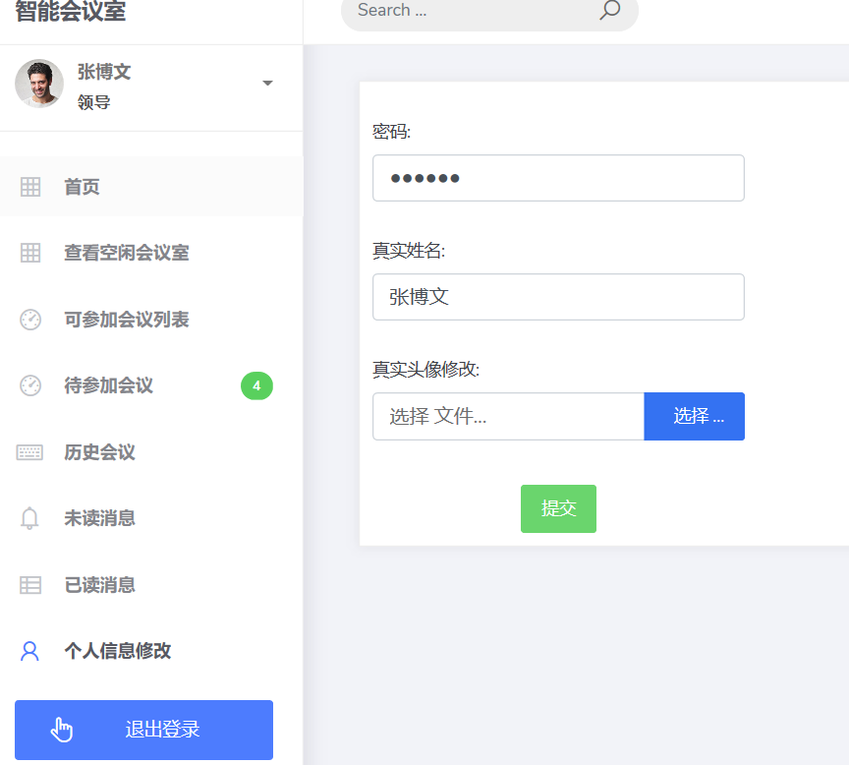

**1.3后台内容介绍**

1.3.1功能

更新会议室信息，维护管理服务器，发布最新公告，和数据库进行数据交互然后把数据发送给前端进行展现。

1.3.2系统划分

|  |  |
| --- | --- |
| 功能 | 操作 |
| 管理员管理 | 增加、删除、修改 |
| 会议室信息管理 | 增加、删除、修改 |
| 会议信息管理 | 增加、修改 |
| 消息管理 | 增加、修改 |
| 待审核信息管理 | 增加、删除、修改 |

1.3.3管理员管理

设置管理员来登陆项目后台管理会议室，更新最新消息、新增会议室，维护管理服务器。

1. 新增管理员：点击“添加管理员”，按照要求输入信息，可选择修改权限，最后点击“添加管理”，即可新增管理员。
2. 修改密码：点击“修改”，修改管理员密码，点击“修改管理”。
3. 查看管理员：显示所有管理员的信息。
4. 登陆日志：显示管理员的登陆记录（ID、账号、系统IP地址）

管理员管理

查看登陆日志

修改密码

查看管理员

新增管理员

点击修改

显示管理员信息

显示登陆历史

输入信息

点击添加管理

修改成功

添加成功

结束

1.3.4用户信息管理

（1）新增用户：系统管理员添加新的用户，并设置用户的基本信息、初始密码、身份。

添加信息：员工编号、用户名、新密码、确认密码、姓名、身份（员工/领导）、个人照片。

模板1：

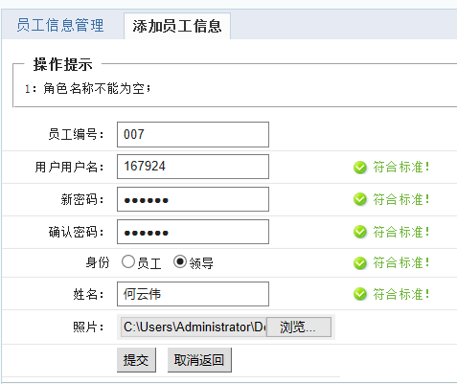

1. 系统管理员点击新增用户
2. 系统打开新增用户页面
3. 填写用户信息
4. 点击提交
5. 系统保存用户信息
6. 用户信息管理：显示所有用户的具体信息。

模板2：

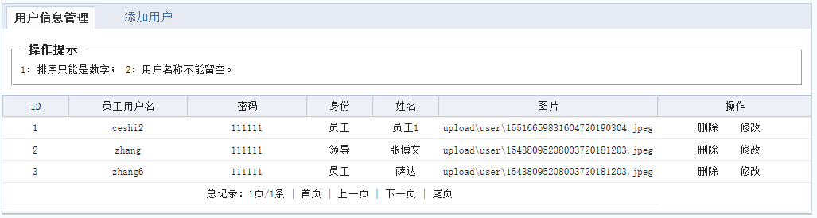

1.3.5会议室信息管理

（1）添加会议室：系统管理员添加新的会议室信息。

会议室信息：会议室名称、新可容纳人数、备注信息、会议室具体照片、模板3：

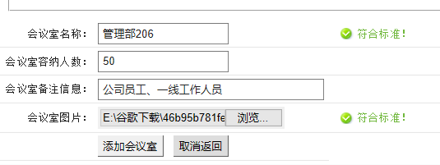

1.系统管理员点击添加会议室

2.系统打开会议室添加信息页面

3.填写会议室信息

4.点击添加会议室

5.系统保存会议室具体信息

（2）会议室信息管理：显示所有已经添加的会议室。

模板4：

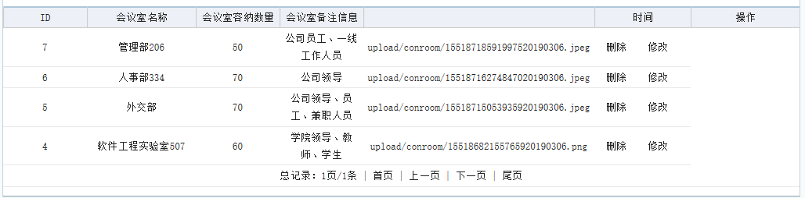

1.3.6会议信息管理

(1)添加会议室信息：对需要开启会议的会议室写入详细信息，选择添加会议。

会议信息如下：

1. 会议室名称
2. 会议开始时间
3. 会议结束时间
4. 会议名称
5. 会议人数
6. 组织者的用户名
7. 会议类型

模板5：

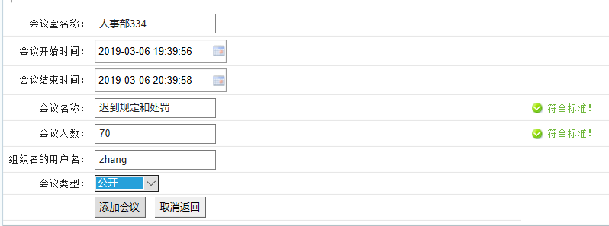

(2)修改会议信息：显示已经添加会议的详细信息，修改/删除已经添加的会议。

模板6：

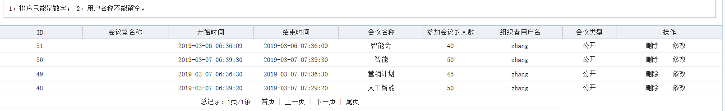

1.3.7消息管理

1. 增加用户消息：为用户添加提醒消息。
2. 用户消息管理：管理所有用户的消息，包括已读和未读消息。

模板7：

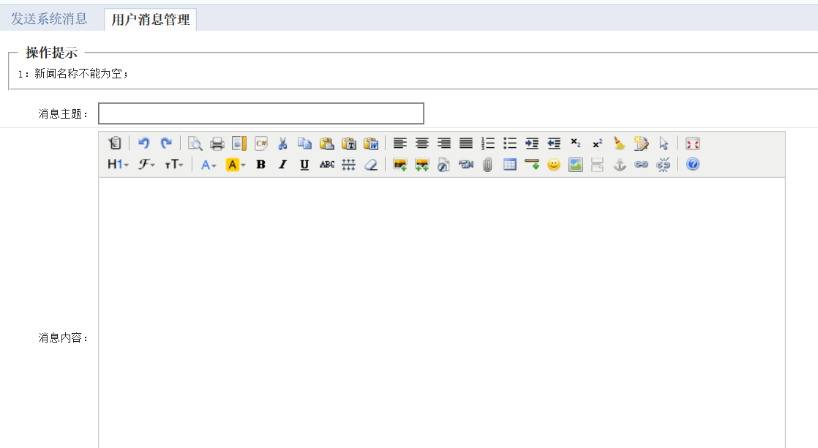

1.3.8待审核信息管理：审核新用户的注册信息，决定是否通过。

模板8：

